第33回P.L.A公開「傾聴講座」

日常の様々な場やボランティア活動で活かせるように

人と人との繫がりが希薄になっている現代、情報は溢れていても孤独や孤立でつらい思いをしている方がたくさんおられます。今、必要とされている傾聴の姿勢や技法を学んで、周りの方とのコミュニケーションや対人支援に役立ててみませんか。あなたの新たな目標と生きがいのためにも、また、家庭や職場においても『傾聴』があなたの人生を豊かなものにしてくれます。
『聴く』ためにはある程度の研修が必要です。この講座は『傾聴』の理論とともに体験学習を重視し、実習を多く取り入れていますので、実践的能力が身につき、コミュニケーション能力がアップします。

主 催 ： NPO法人 ﾊﾟｰﾄﾅｰｼｯﾌﾟ ｱﾝﾄﾞ ﾘｽﾆﾝｸﾞ ｱｿｼｴｰｼｮﾝ (略称P.L.A)
日 時 ： 2022年9月2日，9日，16日，23日，30日(毎金曜日)
13：30～16：00
会 場 ： 東京体育館 サブアリーナ 第３会議室
（JR総武線千駄ヶ谷駅下車すぐ、都営大江戸線国立競技場駅下車すぐ）
講 師 ： NPO法人P.L.A専任講師
対 象 ： 全5回に出席できる方 定員18名（先着順）
参 加 費 ： 12,000円（全5回分）
★ 全5回に出席された方には『修了証』を進呈
★ 参加者に傾聴ボランティア“活動のしおり”を進呈
★ 初回に傾聴の基本の話がありますので、必ず出席をお願いします

《講 座 の 内 容》
第1回 9月 2日(金) オリエンテーション・講義・自己紹介
第2回 9月 9日(金) 講義と実習
第3回 9月 16日(金) 講義と実習
第4回 9月 23日(金) 講義とワーク及び実習
第5回 9月 30日(金) ふりかえりと講座のまとめ
★参加申し込みはFax・郵送（フォームは裏面をご覧下さい），またはメールで
NPO法人P.L.A：〒101-0046 東京都千代田区神田多町2-7-3 三好ビル801
平日（月・水・金）11：00～16：00
Tel＆ Fax： 03-3255-2882
☆ＨＰ:http://pla-keicho.org/ Eメール：info＠pla-keicho.org
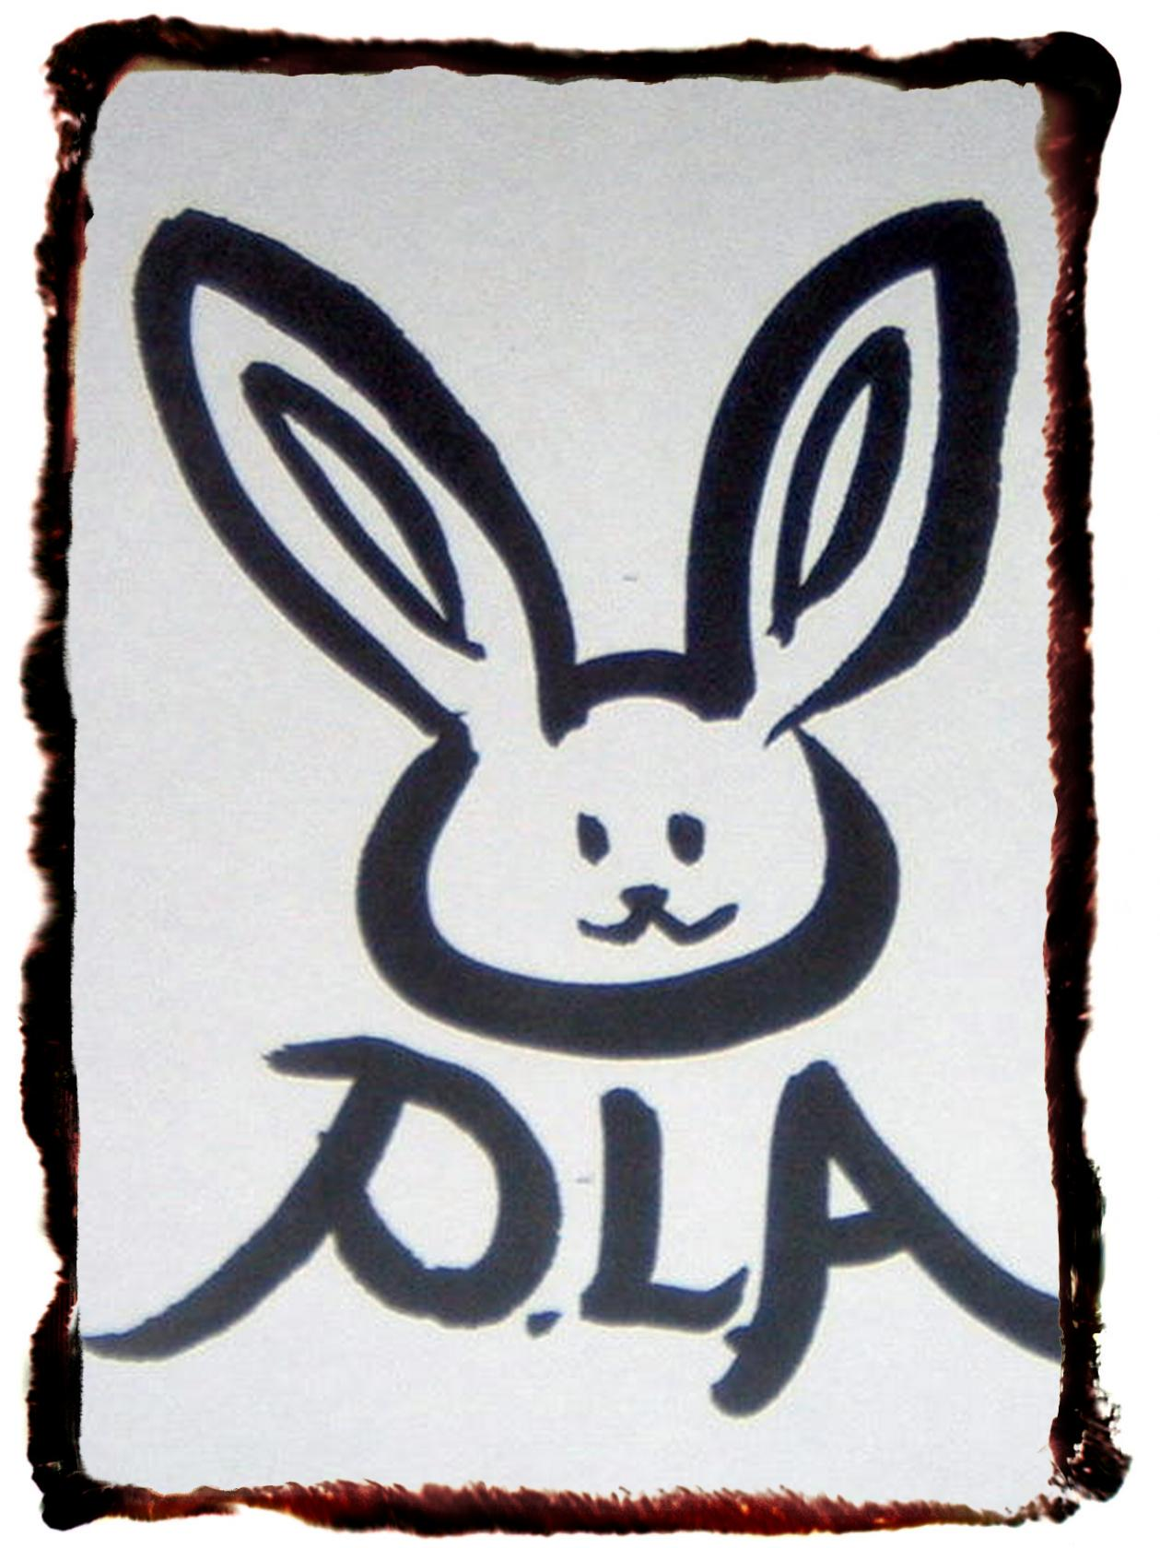

第33回P.L.A公開「傾聴講座」申込書
下記項目にご記入の上 Faxまたは郵送及びメールにてお申し込みください
NPO法人P.L.A （パートナーシップ アンド リスニング アソシエーション）
〒101-0046 千代田区神田多町2－7－3 三好ビル 801号
Tel ＆ Fax 03-3255-2882 Eメール：info＠pla-keicho.org

お申込みいただいた後、参加費の振込用紙と会場地図を郵送致します。振込が確認出来次第、受付完了とさせていただき、郵便ハガキで受講証を送付いたします。尚、一旦お振り込みいただいた参加費は開催が中止の場合を除いて返却できませんのでご、了承の程お願い申し上げます。
皆さまのご参加をお待ちしております。
●お名前（ふりがな）
（ 年齢 代）
●ご住所 〒

●Tel・Fax
●メールアドレス
●受講の動機

●この講座をどこでお知りになりましたか？ 該当項目に○をお付ください
〔 の区報・市報で〕 〔 区・市の 社協のお知らせで 〕
〔PLAのホームページを見て〕 〔知人の紹介〕
〔東京ボランティア市民活動センターホームページを見て〕
〔その他： 〕
※ご記入いただきました個人情報は講座の目的以外には使用いたしません

